Laboratório 1

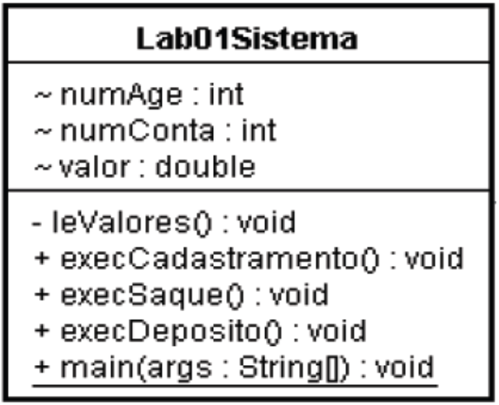
1.9.1 Objetivo:
Este laboratório tem como objetivo aplicar os conhecimentos referentes a construção de classes JAVA, comandos de entrada e saída, classe String, estruturas de controle, criação de objetos e métodos.
Introdução:
Antes de iniciarmos o laboratório devemos:
Criar o projeto NomeProjeto (sugestão usar o nome da equipe)
Criar o pacote view
Criar o pacote model
Criar o pacote util
É importante observar podemos utilizar a classe Scanner presente a partir da versão 1.5 do J2SE para realizar a leitura dos dados a partir do teclado.
1.9.2 Definição:
Fazer uma classe Java chamada Lab01Sistema no pacote view que fique em loop mostrando o menu abaixo até que se entre com a opção de fim.
Layout:
1 - Cadastramento
2 - Saque
3 - Deposito
9 - Fim
Opcao :
Para a opção "1 - Cadastramento" deve-se pedir os dados constantes de uma conta corrente em variáveis locais ao método. Desenvolver um método para a classe chamado execCadastramento () que mostre os textos e entre com os valores desejados em variáveis locais conforme o layout abaixo:
Layout método cadastramento
Numero da Agencia : 1555
Numero da Conta : 1112223
Nome do Cliente : Douglas Rocha Mendes
Saldo : 99999.99
Confirma cadastramento (S/N) : s
Cadastramento realizado
Para a opção "2 - Saque" deve-se chamar o método execSaque () que não recebe nenhum parâmetro. Inicialmente o método saque deve pedir o número da agência e conta e o valor do saque. Posteriormente será implementado código adicional a este método. Os valores devem ser colocados em variáveis locais ao método.
Layout método saque
Numero da Agencia : 1996
Numero da Conta : 8728232
Valor do Saque : 120.99
Confirma saque (S/N) : s
Saque realizado
De maneira similar desenvolver o método execDeposito () para a opção "3 - Depósito". Nada será passado como parâmetro para o método e a mesmo deve pedir que seja digitado a partir do teclado o valores para agência, conta e o valor do depósito. Colocar os valores lidos em variáveis locais do método.
Layout método deposito
Numero da Agencia : 1996
Numero da Conta : 1288273
Valor do Deposito : 10000.99
Confirma deposito (S/N): n
Deposito cancelado
Ao final da chamada de cada método deve-se pedir uma confirmação. Caso seja digitado ‘S’ ou ‘s’, o processamento será executado. Caso seja digitado ‘N’ ou ‘n’, deve-se sair do método indicando que a operação não foi concretizada. Para determinar que esta parte do código está funcionando colocar nos respectivos métodos as mensagens "<Operação> realizada" ou "<Operação> cancelada" no caso de confirmação e cancelamento respectivamente. Nas mensagens anteriores "<Operação>" deve ser substituído por "Cadastramento", "Saque" ou "Depósito" nos respectivos métodos.
1.9.2.1 Sugestões:
Fazer um loop infinito e caso se entre com a opção "9" terminar o mesmo com break.
A leitura das variáveis deverá ser feita através da classe Scanner que esta disponível no pacote java.util.Scanner; Exemplo do uso da classe Scanner:
Scanner sc = new Scanner (System.in);
System.out.println (“Digite o número da agência: ”);
int numAge = sc.nextInt ();
O método main () deve ser criado na classe Lab01Sistema.

